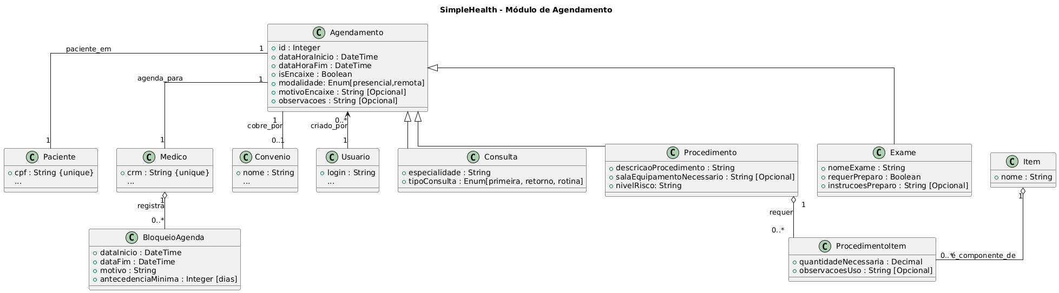
@startuml
title SimpleHealth - Módulo de Agendamento
skinparam linetype ortho

' ---------------------------------------
' Entidades Necessárias (Módulo de Cadastro)
' ---------------------------------------

' Paciente (Cadastro)
class Paciente {
+ cpf : String {unique}
...
}

' Médico (Cadastro)
class Medico {
+ crm : String {unique}
...
}

' Convênio (Cadastro)
class Convenio {
+ nome : String
...
}

' Usuário (Cadastro/Auditoria)
class Usuario {
+ login : String
...
}

' ---------------------------------------
' Entidade Externa (Módulo de Estoque)
' ---------------------------------------

' Item (Referenciado - Módulo de Estoque)
class Item {
+ nome : String
' Sem outros atributos, conforme solicitado.
}

' ---------------------------------------
' Agendamento e Tipos (Herança)
' ---------------------------------------

class Agendamento {
+ id : Integer
+ dataHoraInicio : DateTime
+ dataHoraFim : DateTime
+ isEncaixe : Boolean
' O tipo passa a ser implícito pela subclasse (e.g., Consulta, Procedimento)
+ modalidade: Enum[presencial,remota]
+ motivoEncaixe : String [Opcional]
+ observacoes : String [Opcional]
}

' Herança (Generalização/Especialização)
Agendamento <|-- Consulta
Agendamento <|-- Procedimento
Agendamento <|-- Exame

' Tipo Específico: Consulta
class Consulta {
+ especialidade : String
+ tipoConsulta : Enum[primeira, retorno, rotina]
}

' Tipo Específico: Procedimento
class Procedimento {
+ descricaoProcedimento : String
+ salaEquipamentoNecessario : String [Opcional]
+ nivelRisco: String
}

' Tipo Específico: Exame
class Exame {
+ nomeExame : String
+ requerPreparo : Boolean
+ instrucoesPreparo : String [Opcional]
}

' Classe de Associação para Itens (N:N entre Procedimento e Item)
class ProcedimentoItem {
+ quantidadeNecessaria : Decimal
+ observacoesUso : String [Opcional]
}

' ---------------------------------------
' Gestão de Agenda e Bloqueios
' ---------------------------------------

class BloqueioAgenda {
+ dataInicio : DateTime
+ dataFim : DateTime
+ motivo : String
+ antecedenciaMinima : Integer [dias]
}

' ---------------------------------------
' Relações de Agendamento/Agenda
' ---------------------------------------

' Bloqueios e Médico (Gerenciamento de Agenda)
Medico "1" o-- "0..*" BloqueioAgenda : registra

' Agendamento Básico (Relações comuns a todos os tipos)
Agendamento "1" -- "1" Medico : agenda_para
Agendamento "1" -- "1" Paciente : paciente_em
Agendamento "1" -- "0..1" Convenio : cobre_por

' Auditoria/Criação do Agendamento (Usuário responsável)
Agendamento "0..*" <-- "1" Usuario : criado_por

' Relação Específica de Procedimento com Estoque (N:N)
Procedimento "1" o-- "0..*" ProcedimentoItem : requer
Item "1" o-- "0..*" ProcedimentoItem : é_componente_de
@enduml

